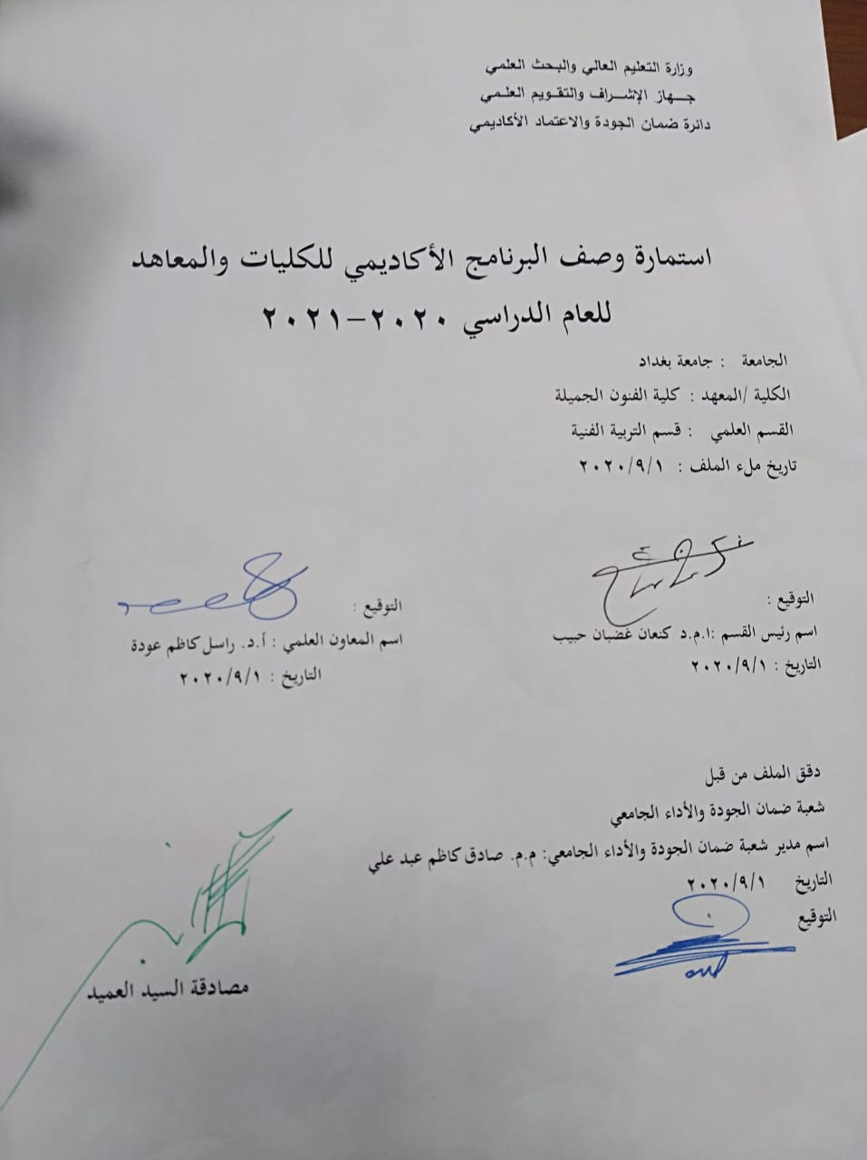

نموذج وصف البرنامج الأكاديمي
مراجعة أداء مؤسسات التعليم العالي ((مراجعة البرنامج الأكاديمي))
وصف البرنامج الأكاديمي
يوفر وصف البرنامج الأكاديمي هذا ايجازاً مقتضياً لأهم خصائص البرنامج ومخرجات التعلم المتوقعة من الطالب تحقيقها مبرهناً عما إذا كان قد حقق الاستفادة القصوى من الفرص المتاحة . ويصاحبه وصف لكل مقرر ضمن البرنامج

- المؤسسة التعليمية | كلية الفنون الجميلة
- القسم الجامعي / المركز | قسم التربية الفنية
- اسم البرنامج الأكاديمي | بكالوريوس تربية فنية
- اسم الشهادة النهائية | بكالوريوس تربية فنية
- النظام الدراسي | سنوي
- برنامج الاعتماد المعتمد
- المؤثرات الخارجية الأخرى
- تاريخ إعداد الوصف | 1/9/2020
- أهداف البرنامج الأكاديمي

- مخرجات التعلم المطلوبة وطرائق التعليم والتعلم والتقييم
طرائق التعليم والتعلم
طرائق التقييم
ج-الأهداف الوجدانية والقيمية

طرائق التعليم والتعلم
طرائق التقييم

د -المهارات العامة والتأهيلية المنقولة (المهارات الأخرى المتعلقة بقابلية التوظيف والتطور الشخصي).

- بنية البرنامج |  |  |  |  |  |  |  | - الشهادات والساعات المعتمدة
المستوى / السنة | الترميز | اسم المقرر أو المساق | الساعات والوحدات المعتمدة
 |  |  | الوحدات |  | نظري |  | عملي

- التخطيط للتطور الشخصي
- معيار القبول (وضع الأنظمة المتعلقة بالالتحاق بالكلية أو المعهد)
- أهم مصادر المعلومات عن البرنامج

مخطط مهارات المنهج
يرجى وضع إشارة في المربعات المقابلة لمخرجات التعلم الفردية من البرنامج الخاضعة للتقييم
مخرجات التعلم المطلوبة من البرنامج
السنة / المستوى | رمز المقرر | اسم المقرر | أساسي  أم اختياري | المعرفة والفهم |  |  |  |  |  | المهارات الخاصة بالموضوع |  |  |  |  | مهارات التفكير |  |  |  | المهارات العامة والمنقولة  ( أو) المهارات الأخرى المتعلقة بقابلية التوظيف والتطور الشخصي
 |  |  |  | أ1 | أ2 | أ3 | أ4 | أ5 | أ6 | ب1 | ب2 | ب3 | ب4 | ب5 | ج1 | ج2 | ج3 | ج4 | د1 | د2 | د3 | د4

وصف تصميم المنطق الرقمي 1
مراجعة أداء مؤسسات التعليم العالي ((مراجعة البرنامج الأكاديمي))
وصف المقرر
يوفر وصف البرنامج الأكاديمي هذا ايجازاً مقتضياً لأهم خصائص البرنامج ومخرجات التعلم المتوقعة من الطالب تحقيقها مبرهناً عما إذا كان قد حقق الاستفادة القصوى من الفرص المتاحة . ويصاحبه وصف لكل مقرر ضمن البرنامج

- المؤسسة التعليمية | جامعة بغداد / كلية الفنون الجميلة
- القسم الجامعي / المركز | قسم التربية الفنية
- اسم / رمز المقرر | اصول البحث العلمي
- أشكال الحضور المتاحة | اسبوعي حسب جدول المحاضرات + منصة الالكترونية
- الفصل / السنة | الفصل الأول والثاني / 2019/2020
- عدد الساعات الدراسية ( الكلي ) | 60ساعة
- تاريخ إعداد هذا الوصف | 1/9/2020
- أهداف المقرر
      - تعريف الطلبة بأصول البحث العلمي في الفن والتربية الفنية.
      - تعريف الطلبة بالخطوات الاجرائية لتوظيف اصول البحث في اعداد بحث علمي
      - تدريب الطلبة على اختيار مشكلة بحث والتخطيط لها لغرض انجاز بحث مصغر.

- مخرجات المقرر وطرائق التعليم والتعلم والتقييم
أ-الاهداف المعرفية :
- يعرّف التفكير البشري ومراحل تطوره ومعنى العلم والبحث العلمي .
- يعدد خطوات الطريقة العملية وهيكلية البحث .
- يصوغ مشكلة بحث واهميته واهدافه وفرضياته.
- يميز بين ادوات البحث العلمي ( الاستبيان والملاحظة والمقابلة والاختبار).
ب –الاهداف المهاراتية:
- يخطط لبحث علمي مصغر من خلال:
- اختيار مشكلة بحث.
- تصميم اداة البحث.
- اختيار مجتمع وعينة بحث
طرائق التعليم والتعلم
- التعلم بالمحاضرة والعرض والمناقشة ( منصة الالكترونية بسبب جائحة كورونا)
- التعلم بالأداء العملي.
طرائق التقييم
- اختبارات تحريرية اسبوعية ونصف ونهاية الفصل الدراسي.
- واجبات اسبوعية.
- فحص المنجز المرحلي للبحث.
- ( منصة الالكترونية بسبب جائحة كورونا)

ج-الأهداف الوجدانية والقيمية
- تنظيم الافكار والسلوكيات الحياتية وطرائق التفكير العلمي.
- الاستجابة الوجدانية الى تحديد حجم المشكلة وكيفية التوصل الى حلها.
- وضع الحلول المناسبة عن طريق الموازنة والربط بين المعلومات والحقائق.
طرائق التعليم والتعلم
طرائق التقييم
د -المهارات العامة والتأهيلية المنقولة (المهارات الأخرى المتعلقة بقابلية التوظيف والتطور الشخصي).
- مهارة التفكير المنظم.
- مهارة التفكير المنطقي التي تبدا من تحديد المشكلة وتنتهي بالنتائج.
- مهارة الفهم والتنبؤ والتحكم والتكيف.

- بنية المقرر
الأسبوع | الساعات | مخرجات التعلم المطلوبة | اسم الوحدة / المساق أو الموضوع | طريقة التعليم | طريقة التقييم
1 | 2 | التذكر والفهم | مقدمة عامة عن المادة | المحاضرة | اختبار
2 | 2 | التمييز | التفكير البشري ومراحل تطوره | المحاضرة | اختبار
3 | 2 | التفسير والتحليل | معنى العلم والبحث العلمي | المحاضرة | اختبار
4 | 2 | التذكر والفهم | مشكلة البحث | العرض والمناقشة | اختبار
5 | 2 | الحفظ والتذكر والفهم | خطوات الطريقة العلمية + هيكلية البحث | العرض والمناقشة | اختبار
6 | 2 | الفهم | اهداف البحث | العرض والمناقشة | اختبار
7 | 2 | الفهم | فرضيات البحث | العرض والمناقشة | اختبار
8 | 2 | الحفظ والتذكر والفهم | امتحان نصف الفصل الاول | الحفظ والتذكر | الفحص العملي
9 | 2 | الفهم | الاستبيان | العرض والمناقشة | اختبار
10 | 2 | الفهم | المقابلة | العرض والمناقشة | اختبار
11 | 2 | الفهم | الملاحظة | العرض والمناقشة | اختبار
12 | 2 | الفهم | الاختبار | العرض والمناقشة | اختبار
13 | 2 | التذكر والفهم | مجتمع وعينة البحث | العرض والمناقشة | اختبار
14 | 2 | التفسير والتحليل | انواع العينات | العرض والمناقشة | اختبار
15 | 2 | الحفظ والتذكر والفهم | امتحان نهاية الفصل الاول | الحفظ والتذكر | الفحص العملي

- البنية التحتية
الكتب المقررة المطلوبة

المراجع الرئيسية (المصادر) | - مناهج البحث في التربية وعلم النفس/فاندالين.  - مناهج البحث في التربية/عبد الجليل الزوبعي ومحمد احمد الغنام.  - البحث في الفن والتربية الفنية/عبد الحليم فتح الباب.
ا- الكتب والمراجع التي يوصى بها (المجلات العلمية , ....) | . .DOC.اصول ومناهج البحث العلمي www.  . .PDF.اصول ومناهج البحث العلمي www.
ب- المراجع الالكترونية , مواقع الانترنت,..... | . .DOC.اصول ومناهج البحث العلمي www.  . .PDF.اصول ومناهج البحث العلمي www.

12- خطة تطوير المقرر الدراسي
- اشراك الطلبة ببحوث مشتركة مع طلبة اقسام وكليات مناظرة.
- توفير مختبر لمصادر التعلم التقنية والفنية.
- توفير مركز لخدمات الانترنيت داخل القسم يكون بمثابة مكتبة افتراضية.

